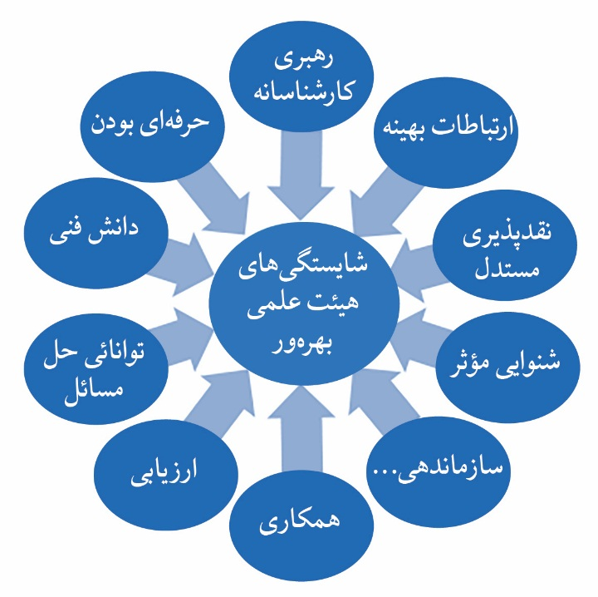

نگاره 4. صلاحیت‌ها و توانمندي‌هاي لازم برای افزایش بهره‌وري اعضای هيئت‌علمي

